ЭТМ 1 курс СФ.
- Прислать аудио с игрой домашнего задания (гаммы, секвенция) преподавателю в WhatsApp, личным сообщением.
- Прочитать в учебнике главу лад, минор. Сделать конспект. Сфотографировать свой конспект и прислать преподавателю картинкой тоже в личном сообщении. Материал из учебника:
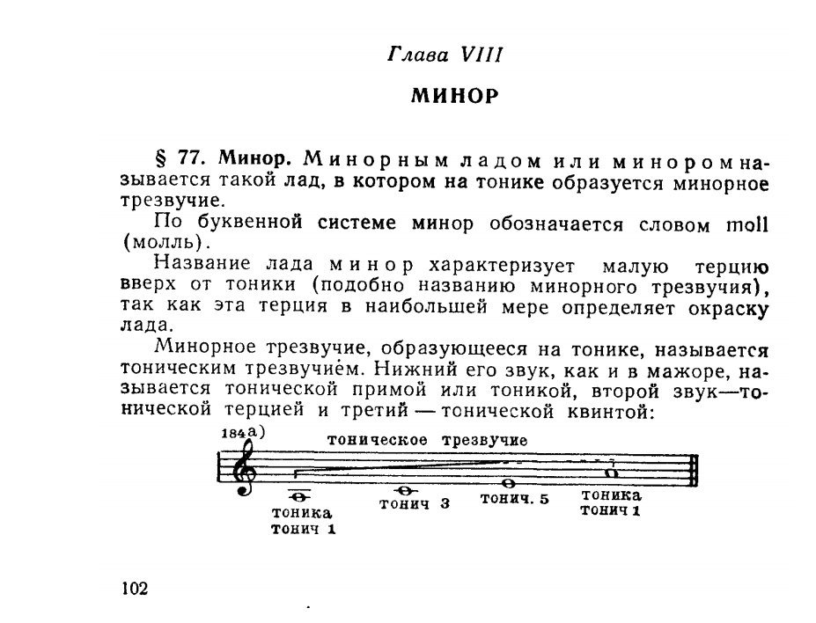
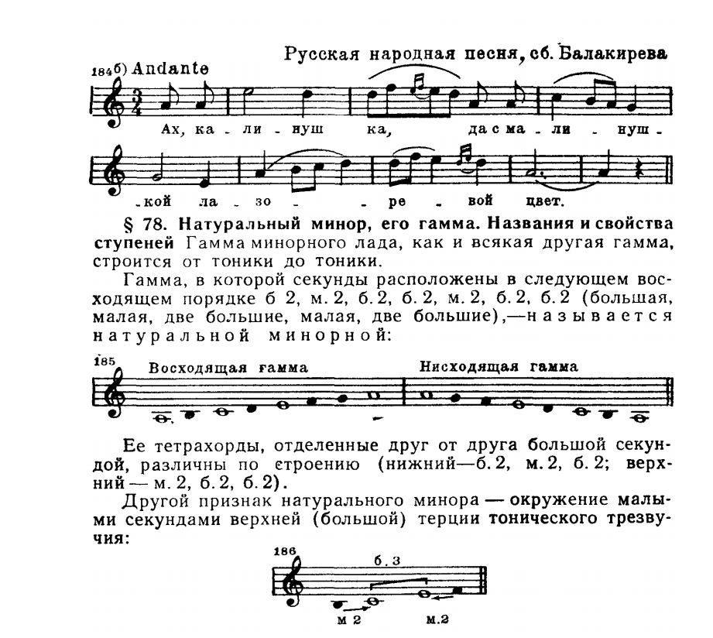
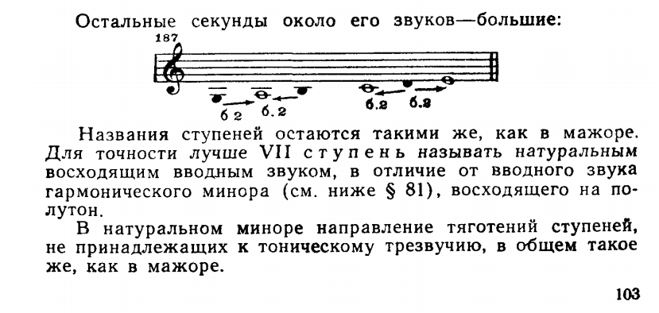
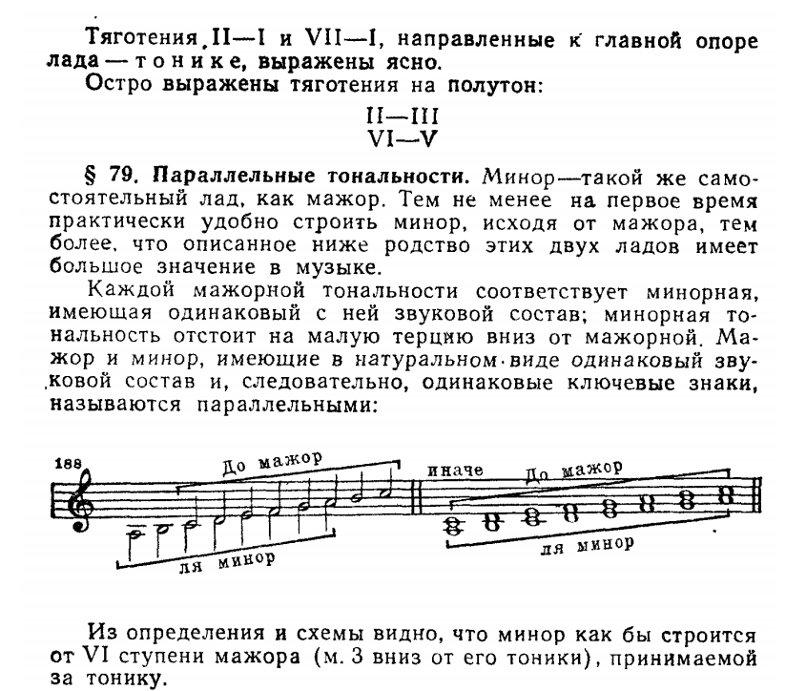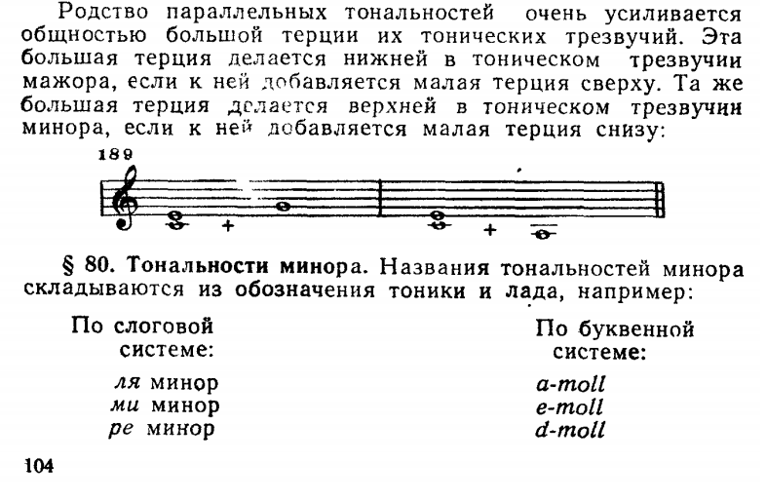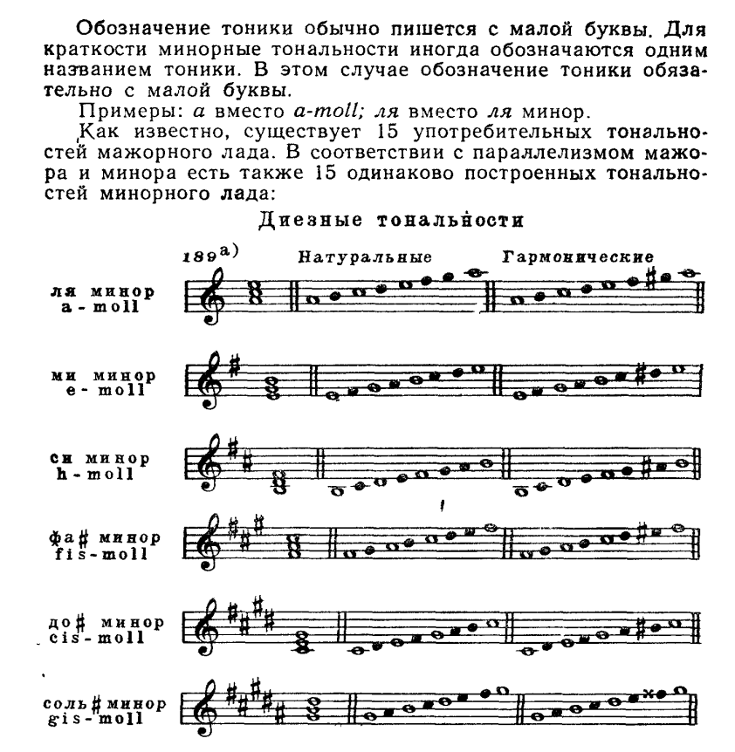
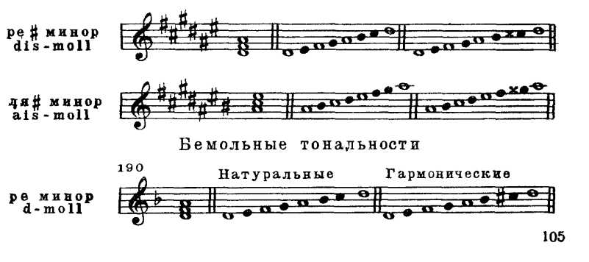
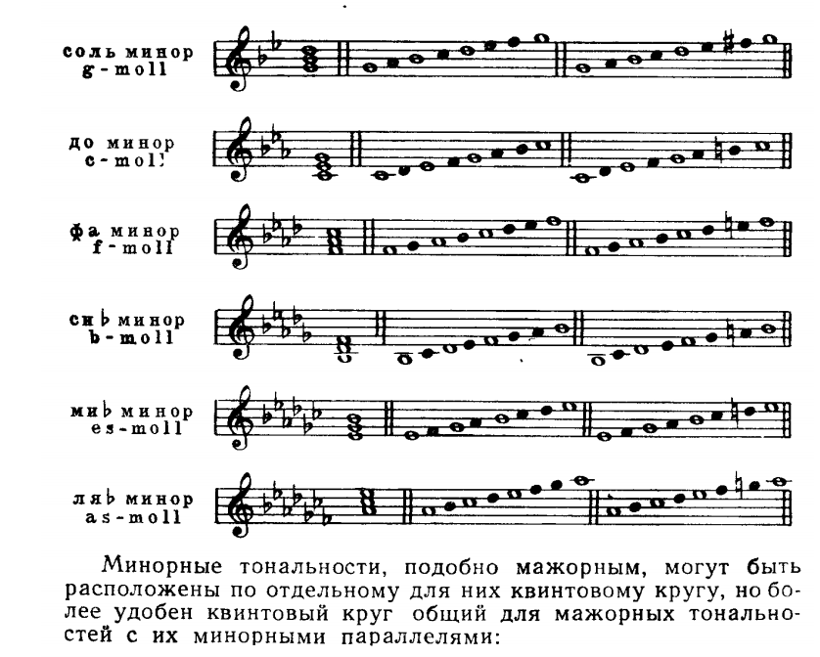
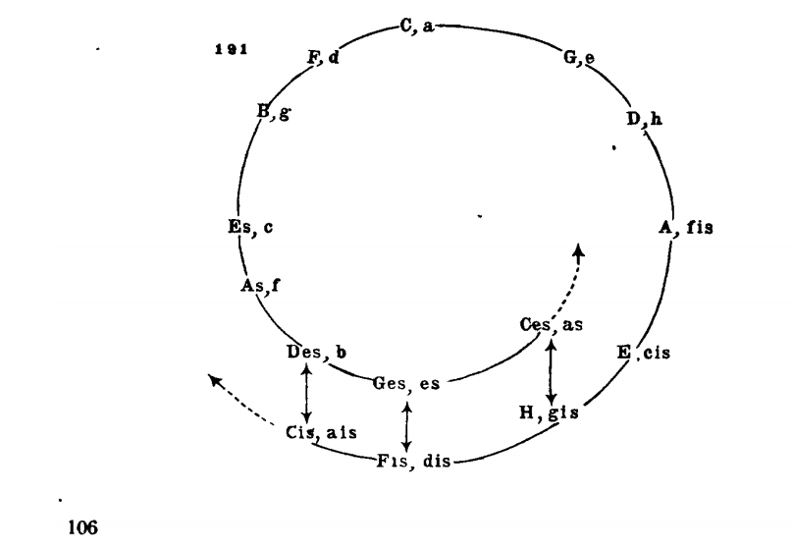
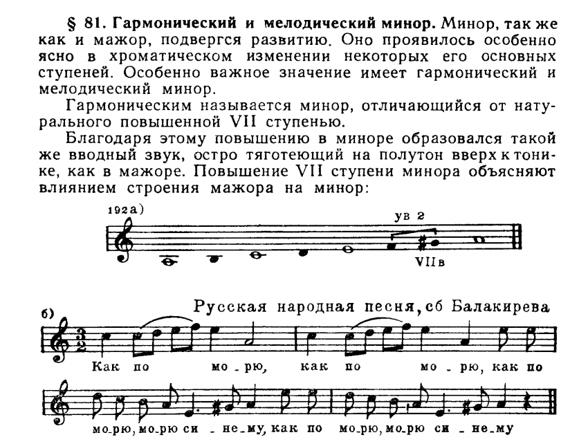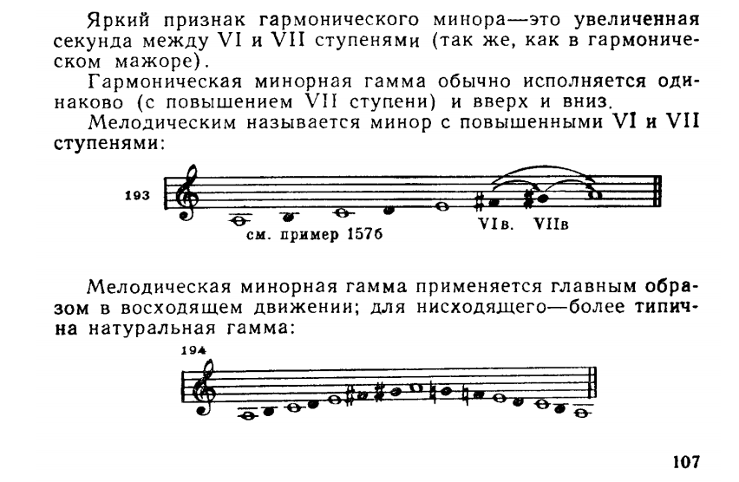

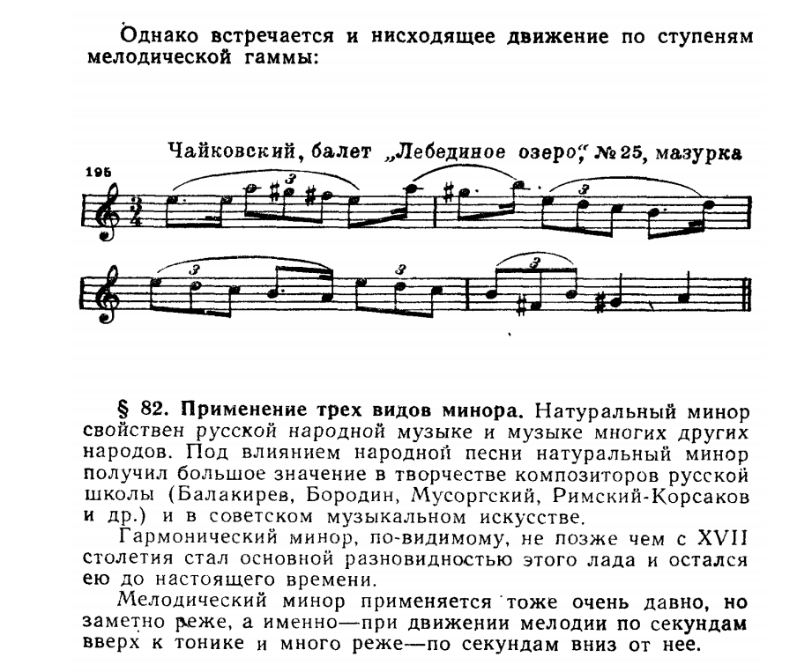

- Практическое задание по теме: построить три вида cis moll, f moll.
- Практическое задание по теме: сыграть три вида с moll, fis moll (в одну октаву). Записать аудио, прислать преподавателю личным сообщением в WhatsApp.

СОЛЬФЕДЖИО 1 курс СФ
- Написать одноголосный диктант в тональности cis moll по ссылке: http://solfa.ru/exercise/4 Сделать фото нотной тетради, прислать преподавателю личным сообщением в WhatsApp.
- Спеть одноголосный номер № 60 из пособия Ладухина «Одноголосное сольфеджио».
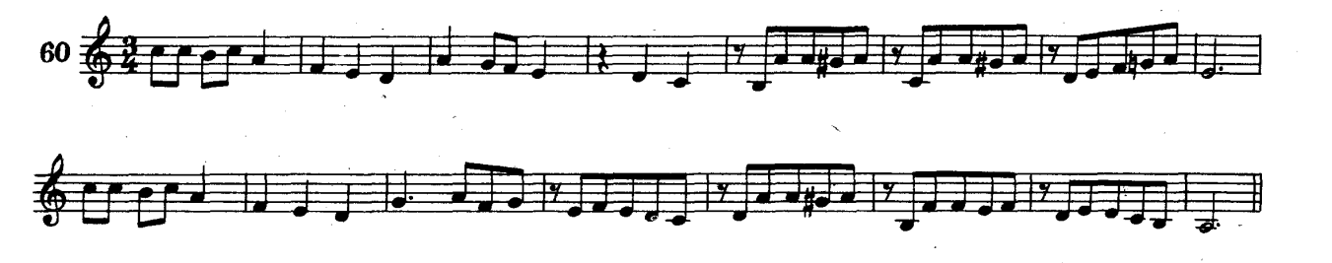
Записать аудио и прислать преподавателю WhatsApp.
- Спеть три вида гаммы си минор. Записать аудио и прислать преподавателю WhatsApp.
- Прохлопать ритмическую партитуру:
